精神保健福祉瓦版ニュース Ｎｏ．２１7 春号
2023.３.11
福島県精神保健福祉センター
TEL 024-535-3556 ／ FAX 024-533-2408
こころの健康相談ダイヤル 0570-064-556（全国統一ナビダイヤル）
URL http://www.pref.fukushima.lg.jp/sec/21840a/

この「精神保健福祉瓦版ニュース」は、精神保健福祉についての情報及び関係機関等の活動内容などを
紹介するため、年４回程度発行しています。

主な内容
- 特集 災害対応
〇災害時のこころのケアについて～東日本大震災から早くも干支が一巡して～
精神保健福祉センター科部長 小林 正憲
〇DPATの活動について
精神保健福祉センターDPAT担当
- トピックス1 ３月は自殺対策強化月間 命を守る習慣づくり
精神保健福祉センター自殺対策推進連携員
- トピックス２ ネット・ゲーム障害への取り組み
精神保健福祉センター依存症相談員
- トピックス３ アウトリーチ研修会・評価検討委員会開催報告
精神保健福祉センターアウトリーチ推進事業担当
- ＜センターからのお知らせ＞令和５年度事業計画

=================================================================================
【特集】

NPO法人アイ・キャン
～東日本大震災から早くも干支が一巡して～
災害時のこころのケアについて
精神保健福祉センター科部長 小林 正憲

【１．はじめに】
このテーマに関するコラムは毎年３月の震災発生日に合わせて執筆しているものです。ちなみに昨年春号の内容は、①当センターの「福島県心のケアマニュアル」にもとづく災害時のこころのケアのおさらい、②令和３年７月の台風８号、③令和４年１月のフンガ・トンガ噴火に伴う（日本では約５年ぶりの）津波警報、④ＣＢＲＮＥ（シーバーン）災害、などについてです。その瓦版の発行の直後には２年連続となる最大震度６強の令和４年３月の福島県沖地震が発生しました。
そして現在はいわゆるウクライナ情勢にトルコシリア地震も加わり、ここ数年だけで発生した災害等を時系列の順番に思い出すことさえ困難となりかねない状況であり、それだけ多発する災害等に対する平時からの備えもより一層重要性を増していることになるかと思われます。
今回の内容は震災から１２年目前後の状況となります。ちなみに今年の干支は兎年です。つまりはあの東日本大震災から早くも干支が一巡して、誰もが一回り歳を重ねたわけです。災害時の精神医療や精神保健福祉、そして常日頃からの備えである「平時からの備え」もそれだけの歳を重ねて、様々な蓄積を経てきました。しかし、近年はそれを上回るが如く毎年のように災害や異常気象などが多発しており、また国際情勢も不安をよぎらすものとなりつつあるようです。
ともすれば誰しもが、このような災害等から受けた身体的精神的なダメージが和らがないうちに、また次の災害等によるダメージを受け続けることにより、いつの間にか自分では気が付かないレベルの身体的精神的な疲労の蓄積を来すリスクを背負っている、そんな御時勢とも言えるでしょう。
このテーマのコラムは災害等という内容ゆえに文面が非常に重くなりがちですので、今回は丁度１２年ということで干支が一巡という若干くだけたタイトルにさせていただきました。
なお当職のコラムにおける恒例のお断りですが、読みやすさ優先の若干くだけた表現にしていますので必ずしも医学的に厳密な正確性を担保する内容のものではないこと、さらに今回の内容に関しては国際情勢といった分野の類いにおいて当職は全くの素人であることを御了承願います。

【２．災害時のこころのケアのおさらい（精神医療や精神保健福祉との関連の重要性も含めて）】
その目的は、①地域全体の精神的な健康を高めてストレスと心的トラウマを減少させること、②個々の県民（あるいは市町村民）に対する精神疾患の予防、早期発見、および治療を行うことです。
対象者の方に行うこととして、①災害により心身の不調を来した被災者を早期に発見してケアを提供する、②精神科的治療中の方が被災により地域精神医療が損なわれた場合に避難所や地域等への支援によってその機能を補完する、③支援者自身のメンタルヘルスを支援する、などが挙げられます。
折しも阪神淡路大震災（平成７年：１９９５年）と同じ年に成立した精神保健福祉法の条文にみられる「障がい者のみならず全ての国民の精神的健康の維持促進を図る」という考え方は、災害時も平時（常日頃）と同じように、健常者にも障がい者にも分け隔て無くこころのケアを提供するための後押しをするという効能を産み出したとも言えるでしょう。
現実に精神障がい者の方は、①服薬中断の問題（災害時に服薬中断し症状がぶり返して入院が必要となることも）、②避難生活の問題（対人関係が苦手な方などが危険な状況でも避難所に避難せず自宅に留まる、避難しても孤立してストレスをため込み症状が悪化する）、といった災害時のリスクを抱えがちです。その予防のためにも平時からの備えや周囲からの協力体制の確立が必要となります。

上記のことから、この瓦版でも頻繁に掲載されている精神医療および精神保健福祉の分野における重要な事業、すなわち自殺対策、依存症対策、精神障害者アウトリーチ、ピアサポート、および精神障害者にも対応した地域包括ケアシステム（いわゆる「にも包括」）などの事業においても、平時からの備えといった概念は密接なものであり切り離すことができないものと思われます。

【３．「新型コロナ」が「季節性インフルエンザ」と同じ５類感染症に移行する模様ですが】
新型コロナウイルス感染症（以下「新型コロナ」）についてですが、現在の状況であれば政府の方針の通り、今月の１３日からはマスク着用の考え方の見直しが適用され、今年のゴールデンウイーク明けの５月８日からは感染法上は今までの２類相当から５類に移行する模様です。
この約３年間に渡るコロナ禍における精神医療および精神保健福祉上の問題点を例えば1つ挙げてみると、いわゆるステイホームやおうち時間の増加の影響によるアルコール、スマホ、およびネトゲ（ネットゲーム）などの依存症の発症や増悪が懸念されてきました。依存症の場合はその回復プログラム事業において、支援なき孤独が大敵であるという観点からも、対面や集団で行うことが重視されてきましたが、コロナ禍では感染対策を最優先としてリモートで行うことが可能かといった試行錯誤を強いられてもきました。現状ではそのような新たなる形でのものも含めて、依存症対策事業の類いもかなり復活して軌道に乗ってきてはいるものの感染対策無しでという状況にまでは至っていません。
それでは、新型コロナが５類感染症に移行したらどうなるのでしょうか？
例えば上記の依存症対策事業においては、理屈で言えば感染対策をさらに軽減してスムーズに行えるはずですが、実際には依存症である当事者側もそれを支援する側も、コロナ禍以前と同様にマスク無しの至近距離接触に誰もがすぐに踏み込めるのか？感染時の医療費の自己負担を心配する方はいないのか？といった「今までの感染対策」からなかなか脱却できずに事業が滞るような事態もあり得ます。
また、「５類だから感染対策は終わり！」と言わんばかりに３年間の憂さ晴らしに居酒屋などで飲みまくって、依存症を発症や増悪させたりするケースなども見受けられるようになるかもしれません。
こればかりは蓋を開けてみないとわからない面も多々ありそうですが、結局は「基本的には前向きに進めていくけど、箍（タガ）が外れることが無いように」といった感じで、みんながお互いに理解しあってバランスを保ちながら解決していくことがメンタルヘルスと感染対策の両立のためにも賢明なことなのかなと思われます。

【４．ＣＢＲＮＥ（シーバーン）災害について】
昨年の補足的な内容でもあり、現在の国際情勢にも関連し得る内容でもあります。
ＣＢＲＮＥ（シーバーン）とは、化学物質(Chemical)・生物(Biological)・放射性物質(Radiological)・核(Nuclear)・爆発物(Explosive)、の頭文字を合わせた用語で、これらに起因した災害をＣＢＲＮＥ災害と呼びます。激甚な災害に至るだけでなく、長期に渡って視覚で捕え難い故の不安を多くの人々に与え、こころのケアでも対応が難しい分野です。
東日本大震災の原発事故の影響が続く中での新型コロナのパンデミックは、その２つでＣＢＲＮＥ災害が複合した状況と言えるかもしれません。また現在の国際情勢が万が一にも悪化して上記のような物質の影響を受けるとなると、さらに複合する要因が増加することになりかねません。
このような事態はトラウマやＰＴＳＤ（外傷後ストレス障害）を誘発するリスク要因となり得ます。この用語は日本では阪神淡路大震災から急速に普及したイメージが強い印象ですが、海外ではベトナム戦争などの時代から帰還兵や退役軍人の戦闘の精神的外傷として問題視されて来ました。当職は国際情勢の類いについては全くの素人ですが、ＣＢＲＮＥ災害とそれに基づくトラウマやＰＴＳＤのいずれも、支援者そして一番は当然当事者の方々にとって長期的で甚大な影響を及ぼしかねないものですのでそのような状況に至らないことを祈願するばかりです。

【５．さいごに】
結びの言葉は昨年と同様でやはり肝心なことは「有事対応の平時化」、すなわち平時（常日頃）から有事（災害時）を想定した体制の構築でありそれが現実に被災された方々へのスムーズな手助けや寄り添いにつながります。予防医学的な表現をすれば、平時からの備えが1次予防、ストレス性障害を発症後のこころのケアが２次予防、その後の再発予防が３次予防であり、すなわちまずは1次予防が重要です。その上で今後も精神医療および精神保健福祉の領域における災害対応体制の構築が進展されていくものと思われます。災害時のこころのケアというものは、被災者の方々にとっては勿論のこと、場合によっては支援者にとっても長期的な影響を受けやすいこともあり、当然のことかもしれませんが、喉元過ぎれば熱さ忘れるというわけにはなかなか上手くはいかないもののようです。

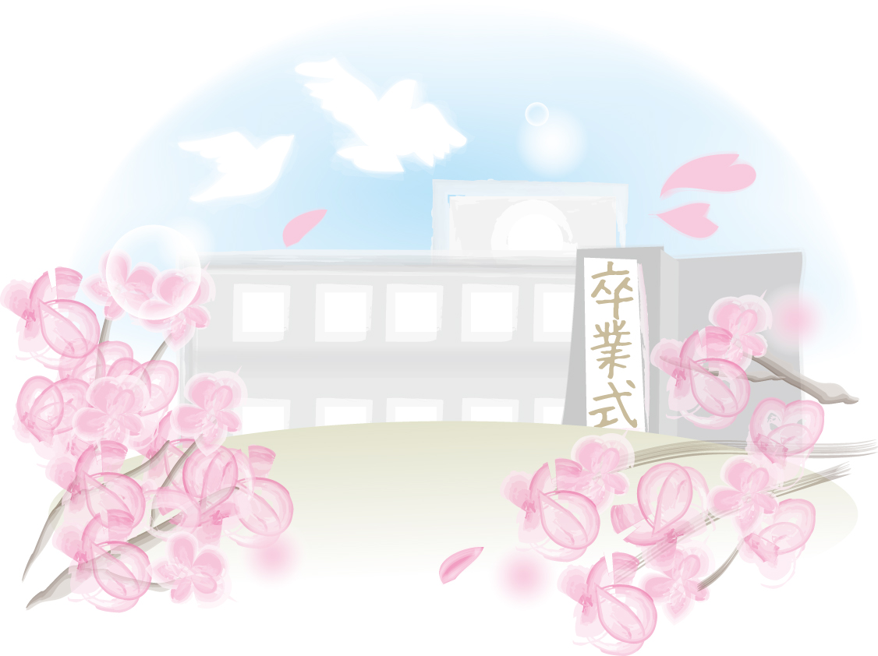

【特集】災害対応

NPO法人アイ・キャン
DPATの活動について
精神保健福祉センターDPAT担当

災害精神医療は、被災地域内に生じる精神科医療のニーズの把握と対応しうる資源の適正配分、精神科医療提供体制の補完および一時的強化、精神疾患をもつ被災者への医療支援、災害のストレスによって新たに生じた精神医学的問題を抱える一般住民への医療的対応、さらに支援者への医療的支援といった、一連の活動によって成り立っています。この災害精神医療を急性期から支える組織機能がDisaster Psychiatric Assistance Team（災害派遣精神医療チーム：ＤＰＡＴ）です。
福島県ＤＰＡＴについては、平成28年2月に先遣隊は県立ふくしま医療センターこころの杜（旧県立矢吹病院）が担うこととなり、以来、同年4月の熊本地震への派遣、平成30年9月の北海道胆振東部地震に際しては先遣隊派遣準備、令和3年には新型コロナウイルス感染症に係る対応で先遣隊派遣を行いました。ＤＰＡＴ統括者の複数名化も進められ、「有事対応の平時化」に努めています。
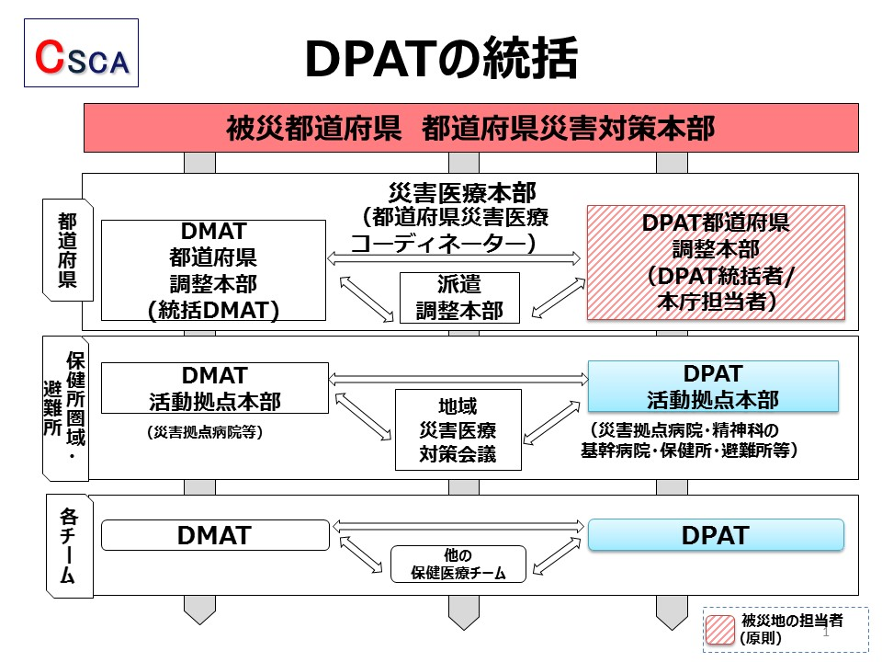

河嶌譲「災害医療の体系的アプローチ CSCATTT」より
（報告者：保健技師 舟田莉佳）

【トピックス１】 ３月は自殺対策強化月間

NPO法人アイ・キャン
自殺対策はいのちを守る社会づくり
精神保健福祉センター自殺対策連携推進員

厚生労働省は様々な月間を定めています。例えば8月の「食品衛生月間」、12月の「職場のハラスメント撲滅月間」、そして3月は「自殺対策強化月間」です。
厚生労働省プレスリリース
「３月は「自殺対策強化月間」です～関係府省庁等と連携し、さまざまな取り組みを実施します～」
（https://www.mhlw.go.jp/stf/r4_jisatsutaisakugekkan.html）

平成22年に閣議決定された『いのちを守る自殺対策緊急プラン』に、例年、月別自殺者数が最も多い３月を自殺対策強化月間と定めることが明記されました。現在は自殺対策基本法という法律に定められており、厚生労働省をはじめ各省庁、各都道府県、市区町村では、自殺防止に向けた集中的な啓発活動を実施しています。

令和４年度は、例年３月に自殺者が増加する中高年層と、令和４年の年間自殺者数（警察統計・暫定値）が過去最多となっている小中高生を中心に自殺防止を呼びかけています。

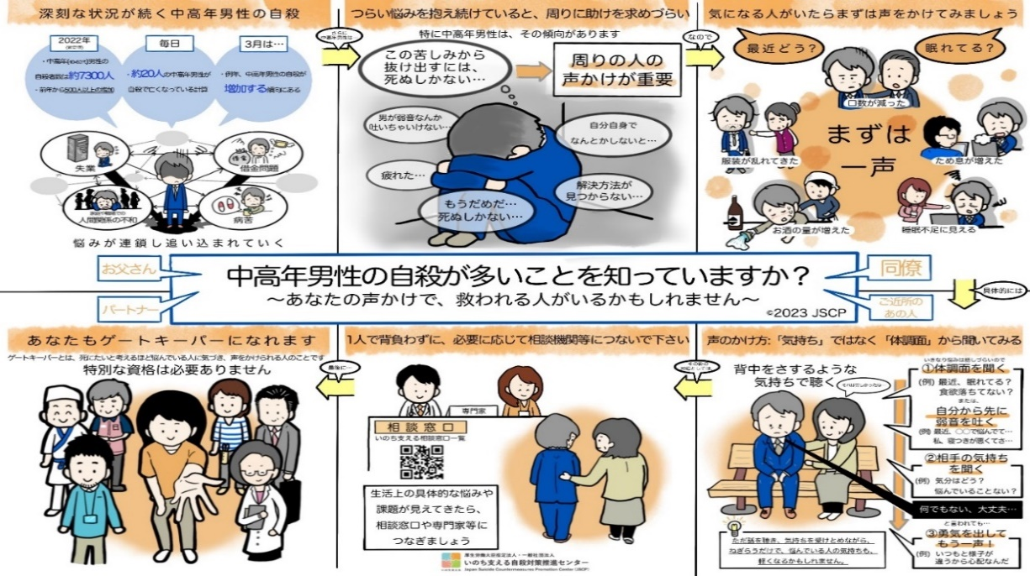
（厚生労働大臣指定法人 いのち支える自殺対策推進センター作成）
中高年男性への対処方法に特化したゲートキーパー啓発コンテンツ

厚生労働大臣指定法人いのち支える自殺対策推進センターでは、つらい気持ちを抱えていても周囲に助けを求めづらい傾向がある中高年の男性への声かけの方法を紹介するコンテンツを制作し、ホームページ（https://jscp.or.jp/action/kyoukagekkan_gatekeeper_230301.html）で公開しています。
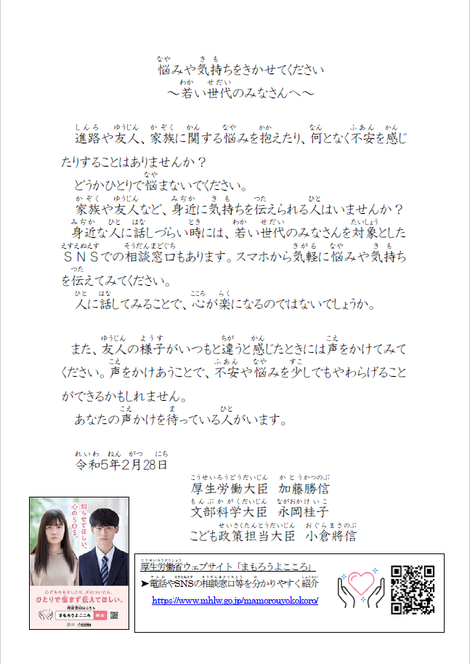
こども・若者に向けた3大臣メッセージ

国では今年度新たに、こども・若者に向けて、厚生労働大臣、文部科学大臣、こども政策担当大臣の３大臣メッセージを発信しました。

また、３大臣から各都道府県知事と市区町村長宛に「いのちを支える自殺対策の推進のために」というメッセージが発出されました。そのメッセージは
「悩みを抱える方が誰かにひとこと相談できる社会、そして皆がそれを温かく受け止められる社会、そのような社会づくりに向けて、国と地方が力を合わせて取り組んでいきたいと思います。」
という一文で締めくくられています。

自殺対策が目指すのは、「誰も自殺に追い込まれることのない社会の実現」ですが、警察庁が公表した令和４年の年間自殺者数（速報値）は令和３年を上回り、中高年を中心に男性は13年ぶりに増加、小中高生の自殺者数は過去最多の512人となっています。コロナ禍で女性の自殺も増加しています。自然災害や感染症の拡大などで日常生活に影響を受けると自殺に追い込まれやすい社会が日本には出来上がっているのかもしれません。

誰も自殺に追い込まれることのない社会の実現は、自殺対策担当者や一部の専門職だけでは実現不可能です。
福島県では、毎年3月と9月を自殺対策強化月間と定め、集中的に啓発活動を実施しています。市町村が発行する広報誌に自殺予防についての記事を掲載したり、公共施設内にポスターを掲示したり、リーフレットやグッズを配布したり、ゲートキーパー養成研修を実施したり、テレビCM・ラジオCM、WEB広告などを活用して普及啓発を行っています。
３月はいつもより自殺予防や自死遺族支援、健康で生きがいを持って暮らすことについてアンテナを高くして過ごしてみてください。私たち地域住民一人ひとりの気付きや意識が誰も自殺に追い込まれることのない社会をつくっていきます。
（報告者：自殺対策連携推進員 上里 彩夏）

【トピックス２】 ネット・ゲーム障害への取り組み

NPO法人アイ・キャン
依存症相談員

当センターでは今年度１７件のネット・ゲーム依存の相談がありました。ネット・ゲーム依存相談における対応の流れは次のようになります。
- 相談は、ご家族や支援機関からの電話から相談が始まることがほとんとです。単発の電話相談では、 関わり方の助言や、地域の精神科医療機関についての情報提供、当センターで実施している事業の紹介をして終了することが多いです。すでに主治医がいる場合には、主治医への相談を促しています。
②継続相談をご希望の場合には、来所相談や特定相談、家族教室などで対応します。来所による相談は、相談員が対応する場合と、精神科医が対応する「特定相談」があります。
「家族教室」は、はじめから参加を希望される場合と、来所相談を経て参加を希望される場合があります。
関わりを継続する上で、「関係機関との連携」が必要な場合には、相談者の了解を得た上で、情報共有や対応についての相談等の連携を行っています。これまでの連携機関としては、通院先の主治医、学校、SSWなどがありました。
＜ネット・ゲーム依存家族教室＞
ネット・ゲーム依存の家族教室は、今年度８月より新しく始めました。目的はネット・ゲーム依存症についての正しい知識を身につけ、対応方法を知るということと、家族同士の交流を図ることにより、家族自身が回復するということです。
対象者としては、ネット・ゲーム依存の問題を抱えているご家族（依存問題を抱える対象者の年齢は、小学校高学年～２０才前半程度）です。 開催日時は毎月最終金曜日の13：30～15：30です。また、オンラインでの参加もできます。
【内容】 ・ゲーム依存とは ・よいコミュニケーション ・ペアレントトレーニング
・外部講師に学ぶ
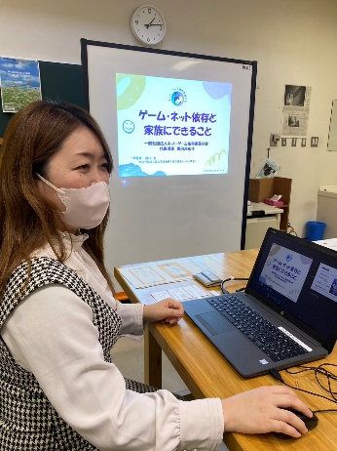
「ネット・ゲーム依存と家族の対応」 １１月２５日
講師： 久里浜医療センター主任心理療法士 三原聡子先生

「ネット・ゲーム依存と家族にできること」 ２月２４日
講師：一般社団法人 ネット・ゲーム依存家族の会
代表 黒田沙希子先生

黒田沙希子先生
今年度の家族教室参加者としては、延べ人数２０名で、７名中２名がオンライン参加です。対象者の年齢は中学３年生が大半でした。また、多くのお子さんが、発達障害等の診断を受け、通院しています。保護者の方の困りごととしては、ゲーム使用による昼夜逆転、不登校の問題が多かったです。
【取り組みの成果】
・家族だけで抱え混まず、話や相談が出来る場を提供できたこと。
・プログラムを通して、親子関係の改善が見られたケースがあったこと
・オンライン参加可としたことで、遠方の方でも継続的に参加できたこと
【課題】
・学齢期のお子さんと、就労している成人とでは、問題が少し異なることを考慮に入れてグループ分けが必要になってくる
・オンラインの参加者に対するフォローが難しい（タイムリーに教室の内容についての感想などを送ってもらうシステムが必要）
・専門機関へのリファが難しい（県内には専門の医療機関がない）

次年度も、引き続き『ネット・ゲーム依存の家族教室』を開催する予定です

【トピックス３】アウトリーチ研修会
・評価検討委員会開催報告

ReMWCAT

地域精神保健福祉連携支援チーム
アウトリーチ研修会・評価検討委員会を開催
令和４年１２月２１日、今年度第２回目となるアウトリーチ研修会をオンライン形式で開催しました。県内各機関（市町村、医療機関、相談支援事業所、地域包括支援センター、保健福祉事務所等県機関など）から１０５名の方にご参加いただきました。
講師に、ゆうりんクリニックに所属されている 森川 すいめい先生をお迎えしました。「オープンダイアローグ」というテーマで、支援者として対象者と対話を通して関係性を築くための方法を、参加者とチャットを交えながらご講演いただきました。
講演では、オープンダイアローグの歴史的背景から、対話の環境づくりやアイデアについてなど、具体的なエピソードを交えながら対話を通してできる支援について幅広く学びました。
参加者からは、対象者をどのように対話の場に招くのか。妄想の話への付き合い方。対話の終わらせ方など多くの質問が出されました。森川先生からはそもそも対話の場を作るには時間を要することが多いこと。妄想は人間関係の結果と捉えており、その対象の人を招き対話の前提を伝えて、場を共有し話の理解を得ることも一つの方法であること。対話の場が本人たちの言葉で終わることが大切とのお話をいただきました。また、本人がいないところで支援者が話を進め結論を出すと、かえって不信感が残るという総括をいただき、これまでの支援を振り返る実り多い研修会となりました。
そして令和５年２月２８日、本事業を振り返るためのアウトリーチ推進事業評価検討委員会を本年度もオンライン形式で開催しました。県内各機関（市町村、医療機関、相談支援事業所、地域包括支援センター、保健福祉事務所等県機関など）から約４０名の方にご参加いただきました。
当センター職員から本年度の事業報告と「アウトリーチチームとの連携における地域精神保健支援者のニーズに関する調査」をご報告させていただきました。さらに事業内容についてディスカッションをおこない、ご参加の皆さまから忌憚のないご意見をいただくことができました。ディスカッションでは主に当事業に支援を求める業務、支援を期待する業務について意見交換がおこなわれ、参加者からは本事業を利用して目標に向かって役割分担ができたこと。異なる視点から助言をもらいアセスメントや体制づくりができたというご感想をいただきました。
今後も当事者や地域のニーズに合わせた“本当に適切な支援”が何かを皆さまと一緒に考え、よりよい支援に繋がるよう、引き続き変わらぬご支援ご協力のほどよろしくお願いいたします。
進捗状況

各圏域保健福祉事務所・中核市保健所より依頼を受け、アセスメント同行訪問・ケース会議・継続的同行訪問等の支援を行っております。
令和５年２月末日現在
支援件数６８件（うち、支援継続中２３件・支援終了４５件）
アセスメント同行訪問 １２１回実施 １１８時間１５分
ケース会議 ５４９回実施 ５９７時間５０分
継続的同行訪問 ３８１回実施 ４２８時間３５分

今後とも私たちReMWCATの活動にご理解とご協力を賜りますようお願い申し上げます

精神保健福祉センター 令和5年度事業計画
項 目 | 内 容
特定相談 | 日 時：毎月第２・４木曜日 13：30～ 開催予定  内 容：思春期における心の健康（対人関係の悩み・不登校など）、  アディクション等に関する精神科医による相談
依存症専門相談 | 薬物等の乱用・依存に関する相談（本人・家族等）：１３：３０～  精神科医相談：毎月第３水曜日、専門相談員：毎月第１木曜日
精神保健福祉職員関係職員研修「基礎研修」 | 日 時：令和５年５～６月開催予定  内 容：福島県の精神保健福祉施策、精神疾患の理解と対応、個別相談の進め方 等
思春期精神保健セミナー | 日 時：令和５年７～８月開催予定  内 容：未定
テーマ別研修会 | 日 時：未定（３回程度開催予定）  内 容：未定
アウトリーチ推進事業 | 研修会 第1回：令和５年７～８月開催予定  第２回：令和５年１０月～１１月開催予定  評価検討委員会：令和６年２月末予定
ＧＡオープンミーティング | 毎月1回 最終水曜日１３：００～（予定）
薬物家族教室 | 日 時：毎月第１木曜日１０：００～１２：００  内 容：薬物問題等を抱えている家族の教室（ＣＲＡＦＴ）
SMARPP | 物質使用障害からの回復プログラム（本人対象）。  日 程：未定（月１回）  完全予約制 当センターでの事前面接が必要です。
ギャンブル等依存  家族ミーティング | 日 時：毎月第２木曜日１３：３０～  内 容：家族のための教室とミーティング（ＣＲＡＦＴ）
ギャンブル  回復プログラム  （ＳＡＴ－Ｇ、ライト） | ギャンブル依存からの回復プログラム（本人対象）。  日 程：SAT-G毎月第３火曜日１３：３０～、 SAT-Gライト 随時  完全予約制 当センターでの事前面接が必要です。
ゲームネット依存  家族ミーティング | 日 時：毎月最終金曜日１３：３０～  内 容：家族のための教室とミーティング（ペアレント・トレーニング、ＣＲＡＦＴ等）
アディクション  スタッフミーティング | 目 的：依存症対応に関わる機関のスタッフの情報交換の場  日 時：未定 場所：当センター等  内 容：事例検討、情報交換、講義、その他
アディクション  伝言板 | 依存症自助グループや行政が開催する事業などの情報提供 月１回発行
自殺対策  ＪＪメルマガ | 支援者向けメールマガジン ２ヶ月に1回程度発行
＊詳細はお問い合わせください。 連絡先 ☎０２４－５３５－３５５６＊

